// Вариант 1

#include <iostream>

using namespace std;

int main()

{

setlocale (0, "RUS");

cout << "Сколько денег Саня тратит на кошек?\n";

cout << "^..^ ^..^ ^..^\n";

cout << "Cколько кошек у Сани?\n";

int cat; // переменная количество кошек

cin >> cat;

cout << "Сколько ест одна кошка?\n";

double number; // переменная количество съеденной еды

cin >> number; // указываем вещественное число через точку, например 0.3 или 0.512

cout << "Сколько стоит 1 кг корма?\n";

double cost; // переменная стоимость корма может быть указана цена с копейками, например 83.55

cin >> cost;

int day = 1;

int month = 30;

int year = 365;

double a = cat \* number \* cost \* day;

double b = cat \* number \* cost \* month;

double с = cat \* number \* cost \* year;

cout << "Саня тратит в день\t" << a << "грн.\n";

cout << "Саня тратит в месяц\t" << b << "грн.\n";

cout << "Саня тратит в год\t" << с << "грн.\n";

}

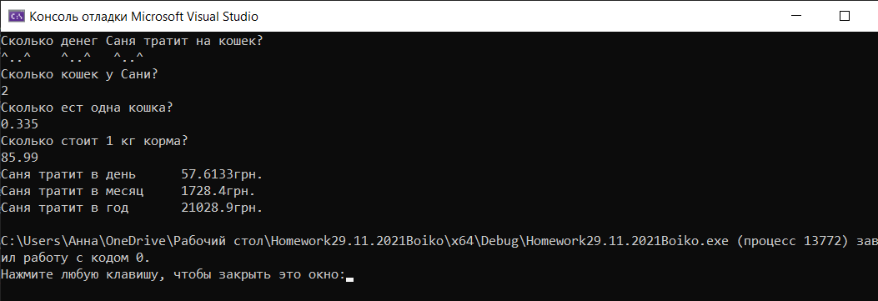

// Вариант 2

#include <iostream>

using namespace std;

int main()

{

setlocale (0, "RUS");

cout << "Сколько денег Саня тратит на кошек?\n";

cout << "^..^ ^..^ ^..^\n";

cout << "Cколько кошек у Сани?\n";

int cat; // переменная количество кошек

cin >> cat;

cout << "Сколько ест одна кошка?\n";

double number; // переменная количество съеденной еды

cin >> number; // указываем вещественное число через точку, например 0.3 или 0.512

cout << "Сколько стоит 1 кг корма?\n";

double cost; // переменная стоимость корма может быть указана цена с копейками, например 83.55

cin >> cost;

int day = 1;

int month = 30;

int year = 365;

cout << "Саня тратит в день\t" << cat \* number \* cost \* day << "грн.\n";

cout << "Саня тратит в месяц\t" << cat \* number \* cost \* month << "грн.\n";

cout << "Саня тратит в год\t" << cat \* number \* cost \* year << "грн.\n";

}

